1. Trắc nghiệm:

[**https://tech12h.com/bai-hoc/trac-nghiem-khtn-7-chan-troi-bai-8-toc-do-chuyen-dong.html**](https://tech12h.com/bai-hoc/trac-nghiem-khtn-7-chan-troi-bai-8-toc-do-chuyen-dong.html)

**Chọn phương án đúng nhất cho các câu sau:**

**Câu 1:** Gọi s là quãng đường đi được, t là thời gian đi hết quãng đường đó, v là tốc độ chuyển động. Công thức nào sau đây dùng để tính tốc độ chuyển động?

* A. v = s.t.
* B. v=st.
* C. s=vt.
* D. t=vt.

**Câu 2:** Tốc độ của vật là

* A. quãng đường vật đi được trong 1 s.
* B. thời gian vật đi hết quãng đường 1 m.
* C. quãng đường vật đi được.
* D. thời gian vật đi hết quãng đường.

**Câu 3:** Một đoàn tàu hoả đi từ ga A đến ga B cách nhau 30 km trong 45 phút. Tốc độ của đoàn tàu là

* A. 40 km/h.
* B. 50 km/h.
* C. 55 km/h.
* D. 60 km/h.

**Câu 4:** Trong các đơn vị sau đây, đơn vị nào là đơn vị tốc độ?

* A. km.h.
* B. m.s.
* C. km/h.
* D. s/m.

**Câu 5:** Một ô tô chuyển động trên đoạn đường đầu với tốc độ 54 km/h trong 20 phút, sau đó tiếp tục chuyển động trên đoạn đường kế tiếp với tốc độ 60 km/h trong 30 phút. Tổng quãng đường ô tô đi được trong 50 phút tính từ lúc bắt đầu chuyển động là

* A. 18 km.
* B. 30 km.
* C. 48 km.
* D. 110 km.

**Câu 6:** Trong cuộc thi chạy, kết qủa của các bạn học sinh được ghi lại như sau:

|  |  |  |
| --- | --- | --- |
| **Học sinh** | **Quãng đường chạy (m)** | **Thời gian chạy (s)** |
| A | 60 m | 10 s |
| B | 60 m | 9,5 s |
| C | 60 m | 11 s |
| D | 60 m | 11,5 s |

* A. bạn A.
* B. bạn B.
* C. bạn C.
* D. bạn D.

**Câu 7:** Tốc độ là đại lượng cho biết

* A. mức độ nhanh hay chậm của chuyển động.
* B. quỹ đạo chuyển động của vật.
* C. hướng chuyển động của vật.
* D. nguyên nhân vật chuyển động.

**Câu 8:** Một vật chuyển động hết quãng đường s trong thời gian t. Công thức tính tốc độ của vật là

* A. v=ts
* B. v=st
* C. v = s.t.
* D. v = s + t.

**Câu 9:** Một máy bay bay với tốc độ 800 km/h từ Hà Nội đến Thành phố Hồ Chí Minh Nếu đường bay Hà Nội – Hồ Chí Minh dài 1 400 km thì thời gian bay của máy bay là

* A. 1 giờ 20 phút.
* B. 1 giờ 30 phút.
* C. 1 giờ 45 phút.
* D. 2 giờ.

**Câu 10:** Nhà Quang cách nhà Nam 210 m. Quang đi bộ sang nhà Nam hết thời gian 2,5 phút. Quang đi với tốc độ là

* A. 4,8 km/h.
* B. 1,19 m/s.
* C. 4,8 m/phút.
* D. 1,4 m/s.

**Câu 11:** Tại SEA Game 27 tổ chức tại Myanmar năm 2013, Vũ Thị Hương (nữ hoàng tốc độ của Việt Nam) đã giành huy chương vàng ở cự li 200 m trong 23,55 s. Tốc độ mà Vũ Thị Hương đã đạt được trong cuộc thi là

* A. 8,5 m/s.
* B. 3,2 m/s.
* C. 7,1 m/s.
* D. 6,7 m/s.

**Câu 12:** Đại lượng nào sau đây cho biết mức độ nhanh hay chậm của chuyển động?

* A. Quãng đường
* B. Thời gian chuyển động
* C. Vận tốc.
* D. Cả 3 đại lượng trên

**Câu 13:** Một ca nô chạy xuôi dòng sông dài 150km. Vận tốc của ca nô khi nước không chảy là 25km/h, vận tốc của dòng nước chảy là 5km/h. Tính thời gian ca nô đi hết đoạn sông đó.

* A. 5h
* B. 12h
* C. 13h
* D. 14h

**Câu 14:** Một người đi xe đạp với tốc độ 16 km/h từ nhà đến nơi làm việc. Thời gian chuyển động của người này khi đi hết quãng đường là 0,5 h. Quãng đường từ nhà đến trường dài

* A. 64 km.
* B. 1,625 km.
* C. 8 km.
* D. 5 km.

**Câu 15:** Bạn B đi từ nhà đến trường hết 25 phút với tốc độ 5 m/s. Hỏi quãng đường từ nhà đến trường của bạn B là biêu nhiêu?

* A. 125 m
* B. 750 m
* C. 1250 m
* D. 7500 m

**Câu 16:** Vận tốc của ô tô là 36km/h cho biết điều gì? Hãy chọn câu đúng

* A. Ô tô chuyển động được 36km
* B. Ô tô chuyển động trong 1 giờ
* C. Trong 1 giờ ô tô đi được 36km
* D. Ô tô đi 1km trong 36 giờ

**Câu 17:** Bạn A đi bộ từ nhà đến thư viện lấy sách với tốc độ không đổi là 0,5 m/s. Biết quãng đường đến thư viện là 0,6 km. Hỏi A đi mất bao nhiêu lâu?

* A. 10 phút
* B. 20 phút
* C. 30 phút
* D. 40 phút

**Câu 18:** Để so sánh tốc độ của vật chuyển động, ta làm như thế nào?

* A. So sánh quãng đường đi được trong cùng một khoảng thời gian
* B. So sánh thời gian để đi cùng một quãng đường
* C. So sáng quãng đường đi được trong khoảng thời gian khác nhau
* D. Cả A và B đều đúng

**Câu 19:** Một người đi xe máy trong 6 phút được quãng đường 4 km. Trong các kết quả vận tốc sau, kết quả nào sai?

* A. 40 km/h
* B. 666,7 m/phút
* C. 4 km/phút
* D. 11,1 m.s

**Câu 20:** Một người đi xe đạp trong 45 phút với vận tốc 12 km/h. Quãng đường người đó đi được là:

* A. 3 km
* B. 9 km
* C. 3 km/h
* D. 6 km.

**Câu 21:** Đường từ nhà Nam tới công viên dài 7,2 km. Nếu đi với vận tốc không đổi 1 m/s thì thời gian Nam đi từ nhà tới công viên là

* A. 0,5 h
* B. 1 h
* C. 1,5 h
* D. 2 h

1. Tự luận:

**BT1.** Một đoàn tàu hoả đi từ ga A đến ga B cách nhau 60 km trong 1,2 giờ. Tính tốc độ của đoàn tàu. (km/h và m/s)

**BT2.** Một đoàn tàu hoả đi từ ga A đến ga B cách nhau 80 km trong 1,4 giờ. Tính tốc độ của đoàn tàu. (km/h và m/s)

**BT3.** Một đoàn tàu hoả đi từ ga A đến ga B cách nhau 30 km trong 45 phút. Tính tốc độ của đoàn tàu. (km/h và m/s)

**BT4.** Một đoàn tàu hoả đi từ ga A đến ga B cách nhau 35 km trong 20 phút. Tính tốc độ của đoàn tàu. (km/h và m/s)

**BT5.** Một đoàn tàu hoả đi từ ga A lúc 6h30 phút đến ga B lúc 7h50 phút, B cách A 50 km. Tính tốc độ của đoàn tàu. (km/h và m/s)

**BT6.** Một đoàn tàu hoả đi từ ga A lúc 13h10 phút đến ga B lúc 15h40 phút, B cách A 120 km. Tính tốc độ của đoàn tàu. (km/h và m/s)

**BT7.** Một ô tô chuyển động trên đoạn đường đầu với tốc độ 54 km/h trong 20 phút, sau đó tiếp tục chuyển động trên đoạn đường kế tiếp với tốc độ 60 km/h trong 30 phút. Tổng quãng đường ô tô đi được trong 50 phút tính từ lúc bắt đầu chuyển động là bao nhiêu?

**BT8.** Một ô tô chuyển động trên đoạn đường đầu với tốc độ 35 km/h trong 40 phút, sau đó tiếp tục chuyển động trên đoạn đường kế tiếp với tốc độ 50 km/h trong 15 phút. Tổng quãng đường ô tô đi được trong 55 phút tính từ lúc bắt đầu chuyển động là bao nhiêu?

**BT9.** Hình bên biểu diễn đồ thị quãng đường – thời gian của một xe buýt xuất phát từ trạm A, chạy theo tuyến cố định đến trạm B, cách A 80 km.

a) Xác định quãng đường đi được của xe buýt sau 1 h kể từ lúc xuất phát.

b) Sau bao lâu kể từ lúc xuất phát xe buýt đi đến trạm B?

c) Từ đồ thị, hãy xác định tốc độ của xe buýt. $v=\frac{s}{t}=\frac{80}{2}=40km/h$ 
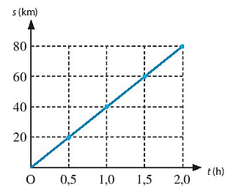

**BT10.** Quan sát các đồ thị quãng đường – thời gian ở hình dưới đây để hoàn thành thông tin trong bảng, bằng cách ghi kí hiệu a, b hoặc c vào cột đồ thị sao cho phù hợp với mô tả chuyển động.

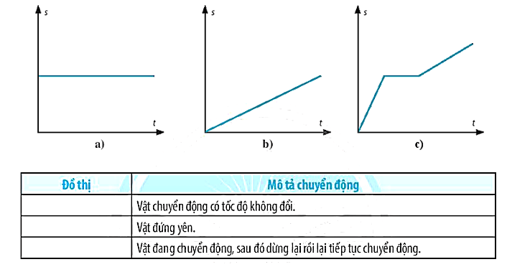

**BT11.** Bảng dưới đây ghi lại quãng đường đi được theo thời gian của một người đi bộ.

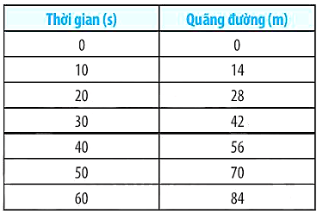

a) Dựa vào số liệu trong bảng, hãy vẽ đồ thị quãng đường – thời gian của người đi bộ.

b) Từ đồ thị, xác định tốc độ đi bộ của người đó.

**BT12.** Hình dưới đây biểu diễn đồ thị quãng đường – thời gian của một ô tô trên đường phố vào giờ cao điểm trong hành trình dài 4 phút.

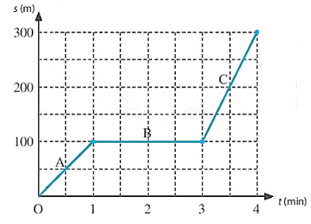

a) Mô tả các giai đoạn chuyển động của ô tô trên đồ thị.

b) Xác định thời gian ô tô đã dừng lại trong hành trình.

c) Tốc độ của ô tô trong giai đoạn nào là lớn nhất?